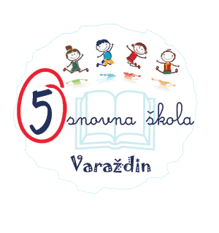
V. OSNOVNA ŠKOLA VARAŽDIN
VATROGASNA ULICA 5
42000 VARAŽDIN

Na temelju članka 10., stavak 1., točka 8. Zakona o pravu na pristup informacijama (NN 25/13 i 85/15), V. osnovna škola Varaždin objavljuje informacije o dodijeljenim bespovratnim sredstvima, sponzorstvima, donacijama ili drugim pomoćima :

DONACIJE U 2022.:

- Croatia osiguranje d.d. - novčana donacija od 700,00 kn,

Zahvaljujemo se u ime učenika i djelatnika V. osnovne škole Varaždin.

